Manual de Usuario

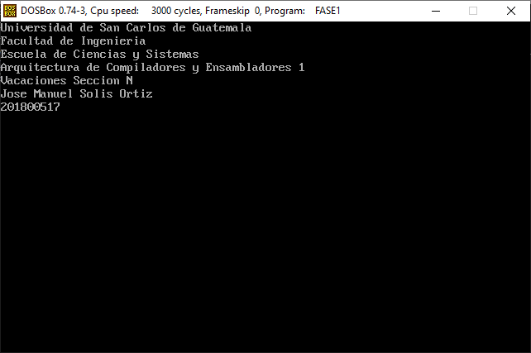

Al iniciar la ejecución se mostrara un mensaje inicial mostrando todos los datos relacionados al curso y el programador. Presionar ENTER para pasar al programa.

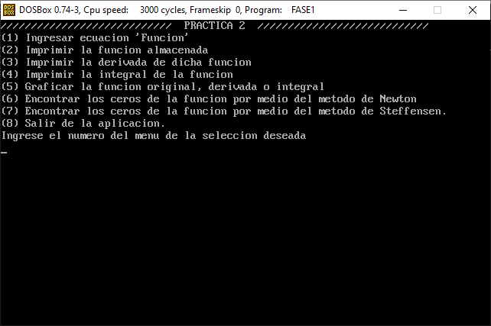

Luego de presionar ENTER aparecerá un menú con todas las opciones disponibles que el programa es capaz de ejecutar. Para navegar entre las opciones, ingrese el número de la opción deseada. Cualquier otro carácter que no sea uno de los números recargara el menú principal.



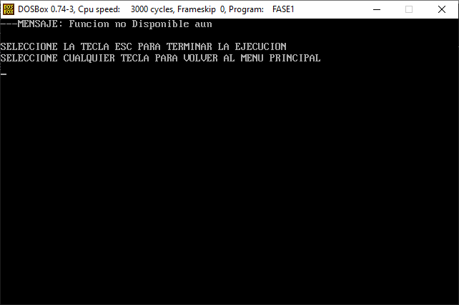

Las opciones 5, 6 y 7 no se encuentran disponibles en la fase actual. Ingresar a alguna de estas opciones te re direccionara a una pestaña de Mensaje que te avisa que la función no se encuentra disponible aun. Aquí se tienen 2 opciones: Presionar cualquier tecla para devolverte al menú principal o presionar ESC para terminar la ejecución al instante.



Al presionar cualquiera de las funciones de imprimir sin haber ingresado una ecuación aun te re direccionara a la pantalla de visualización de ecuación respectiva pero con la advertencia de no encontrarse ecuación existente.

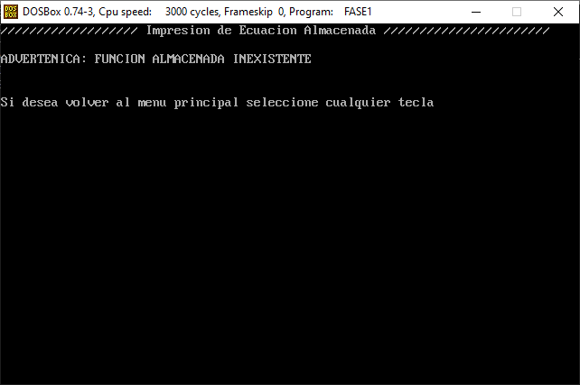

Para visualizar ecuación original

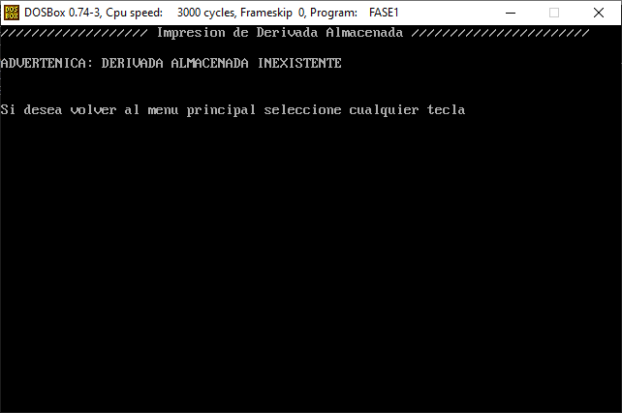

Para visualizar derivada de la ecuación original

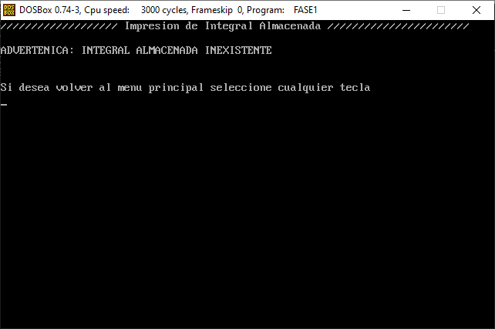

Para visualizar la integral de la ecuación original. Presionar cualquier tecla en cualquiera de estas 3 pantallas te devolverá al menú principal.



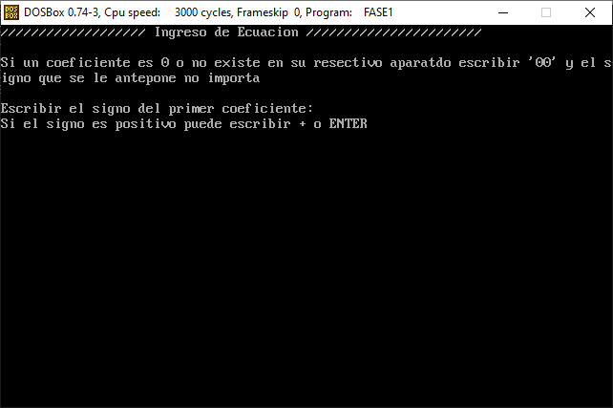

AL ingresar a la opción 1 te re direccionara a la pantalla de ingreso de la ecuación. En esta pantalla se te solicitara primero el signo del coeficiente de la ecuación y luego se escribe el coeficiente.

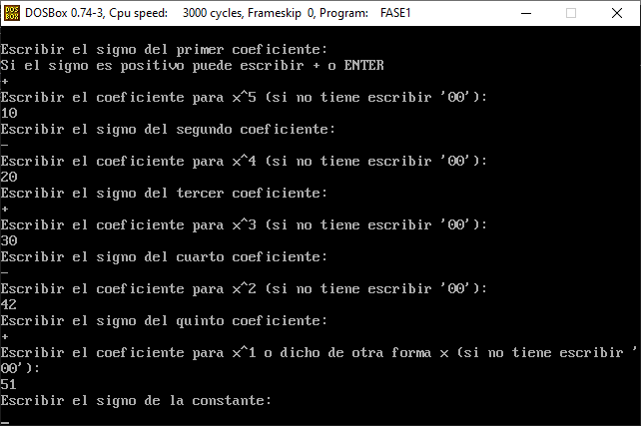

La pantalla te va a ir solicitando a detalle cada uno de los parámetros requeridos. Escribir exactamente como se solicitan. El programa solo puede interpretar coeficientes de 2 dígitos; no puede ingresar números de más de 2 dígitos y si es de un digito ingresar primero el 0, ej.: 01, 02, 07.

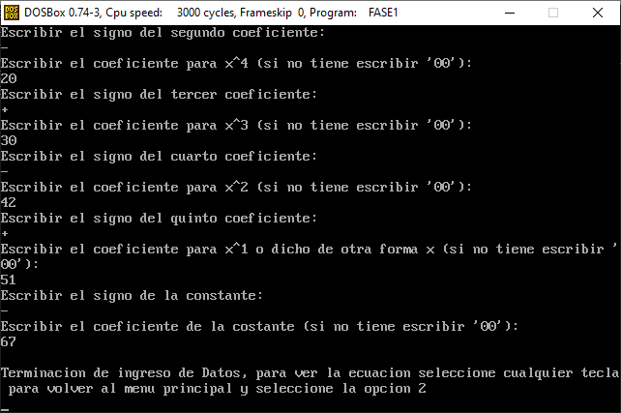

Una vez de haber terminado de haber llenado los datos solicitados presionar cualquier tecla para volver al menú principal.



Para visualizar las ecuaciones almacenadas presionar las teclas 2, 3 o 4 para leer la ecuación deseada.

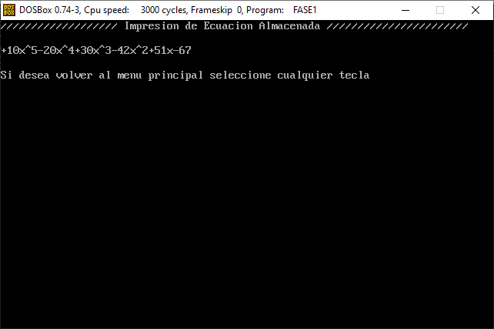

La opción 2 te permite visualizar junta la ecuación original ingresada.

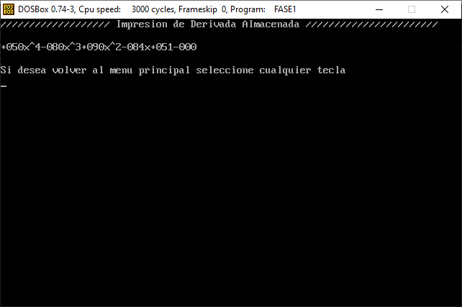

La función 3 te permite visualizar la derivada de la ecuación original.

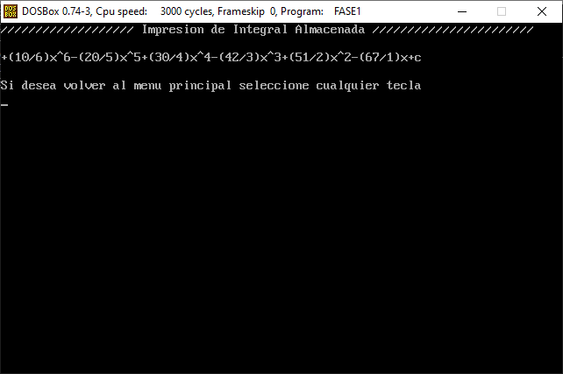

La opción 4 te permite visualizar la integral de la ecuación original.

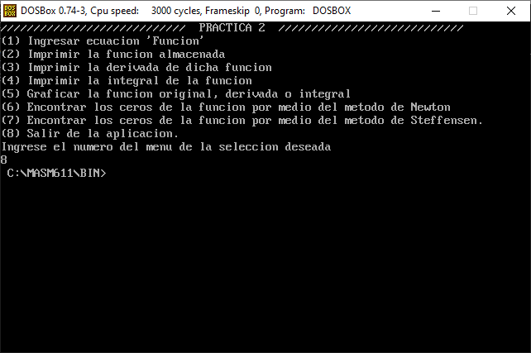

Para finalizar la opción 8 te permite finalizar la ejecución del programa.

# Continuación Fase 2 ------------------🡪



Ahora las funciones que no estaban disponibles anteriormente, si funcionan ahora. Estas opciones son las de Graficar y encontrar los ceros con los métodos mencionados anteriormente. Cabe aclarar que siempre se tiene que ingresar una función antes de intentar utilizar dichas funciones.

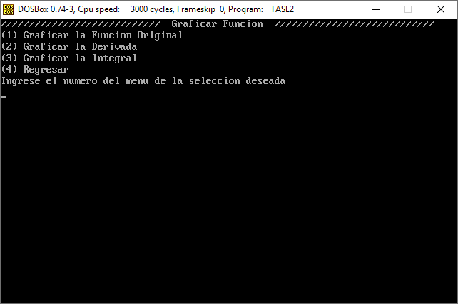

Al presionar 5 te lleva a un nuevo menú. Las opciones de este nuevo menú son: Graficar la función original, Graficar la derivada, Graficar la integral y Regresar. Como su nombre lo indica cada una de las funciones muestra una gráfica diferente a excepción de regresar que te devuelve al menú principal.

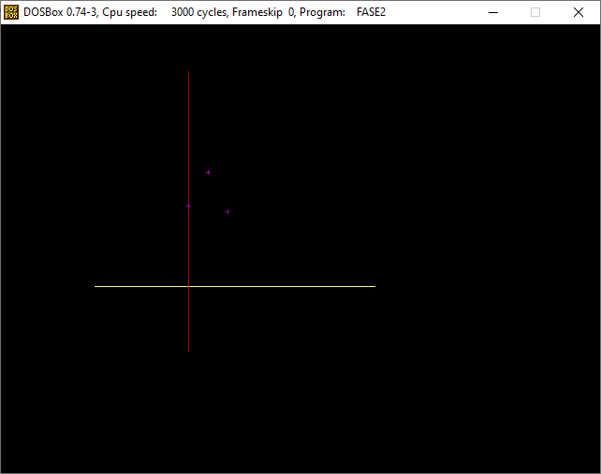

Esta es la gráfica de la función original, como pueden observar se remarca una cruz con colores amarillo y rojo que representan los ejes ‘x’, ‘y’ respectivamente. Los puntos morados representan en que posición en ’y’ se encuentra el intervalo de 0 a 2.



Uniendo los puntos se puede ver una representación de cómo quedaría la grafica.

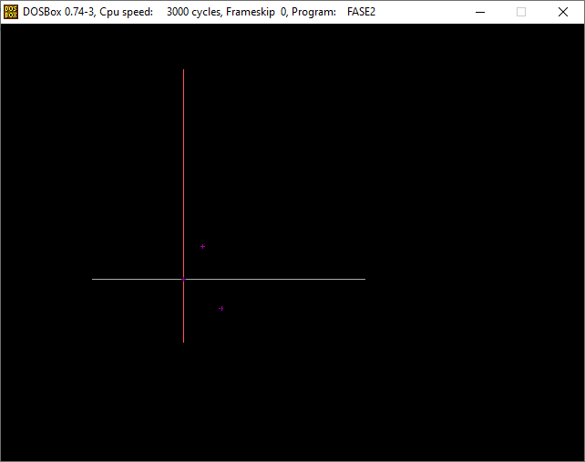

Esta es la grafica para la derivada, del mismo modo que la grafica anterior se observan los ejes `x` y `y` respectivamente marcado con colores. Y los puntos morados también representa la posición y en el intervalo 0 a 2.



Del mismo modo uniéndolos puntos se visualiza la línea.

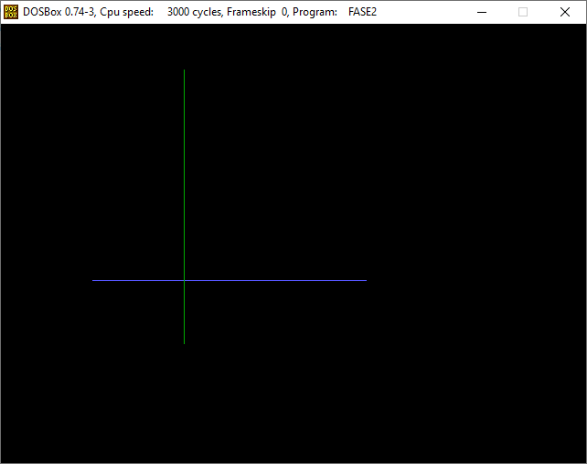

Por ultimo esta la grafica de la integral. Si los puntos no aparecen en pantalla se debe principalmente a que sus respectivos valores o son muy grandes o muy pequeños que la pantalla no logra detectar. Cabe aclarar que al presionar cualquier botón mientras esta en cualquier pantalla de grafica volverá al menú principal.

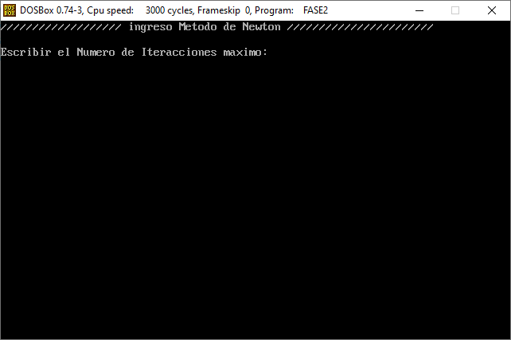

Al volver al menú principal y presionar el botón 6 te lleva al apartado de ingreso de los datos necesarios para las iteraciones de newton.

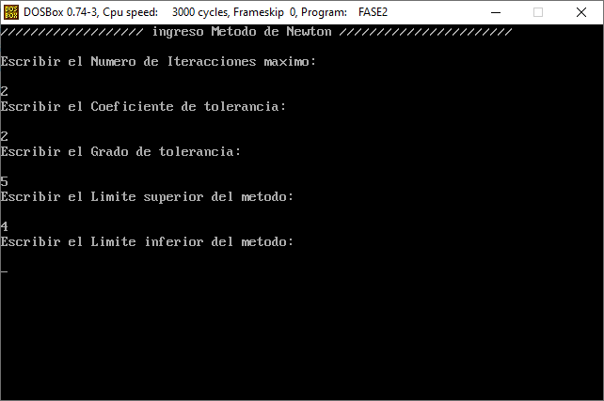

Los datos solo pueden ser enteros de un digito y los límites pueden ser positivos o negativos. Al terminar de ingresar los datos se mostraran las iteraciones.

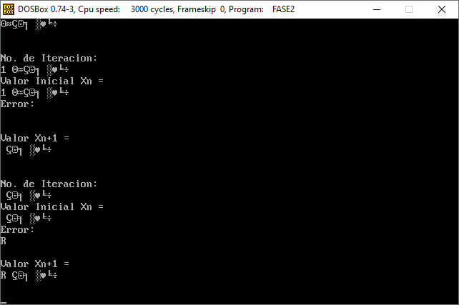

Una vez que se ingresan todos los datos se muestran automáticamente los datos de las iteraciones para salir de esta apartado solo se debe presionar cualquier tecla para regresarte al menú principal.

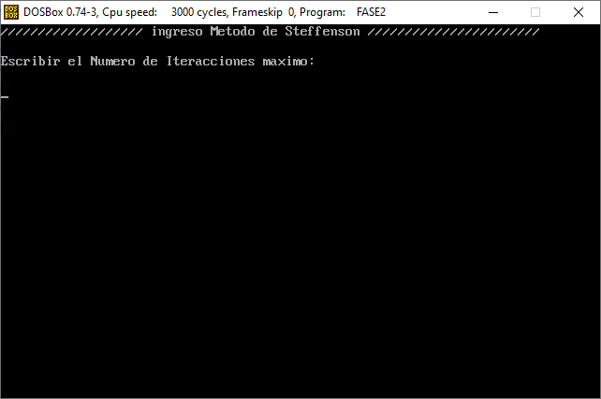

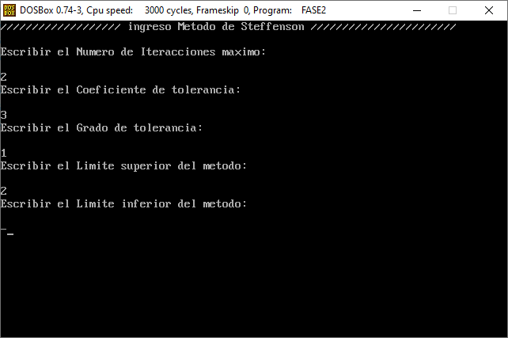

Del mismo modo funciona la opción 7 del menú principal. Se piden los datos necesarios para obtener las iteraciones por medio del método de steffen.